ISPARTA UYGULAMALI BİLİMLER ÜNİVERSİTESİ
TEKNOLOJİ FAKÜLTESİ BİLGİSAYAR MÜHENDİSLİĞİ BÖLÜMÜ BİLGİSAYAR MÜHENDİSLİĞİNDE PROJE UYGULAMALARI DERSİ PROJE GEREKSİNİM RAPORU/İSTER ANALİZİ

<PROJE_ADI>

Takım Üyeleri
Adı-Soyadı, Okul NO
Adı-Soyadı, Okul NO

<Yıl>
Danışman: Ünvanı Adı Soyadı

İçindekiler
1. Projenin Amacı 1
2. Projenin Hedefleri 1
3. Araştırmanın Hipotezi 1
4. Kısaltmalar 1
5. Projenin Kapsamı 1
5.1. Projenin Üst Seviye Görünümü 1
6. Gereksinimler 2
6.1. Fonksiyonel Gereksinimler 2
6.2. Fonksiyonel Olmayan Gereksinimler 2
6.3. Veri Tasarımı 2
7. Grafik Arayüz Tasarımları 3
8. SWOT Analizi 3
9. Proje Planlama 4
9.1. Proje Metodolojisi 4
9.2. Proje Ekibi 4
9.3. Organizasyon Şeması 4
9.4. Proje Plan Takvimi 4
10. Riskler 5
11. Bütçe ve Kaynaklar 5

UYARI!
BU METİN KUTUSU İÇERİSİNDEKİ AÇIKLAMALARI OKUYUP UYGULADIKTAN SONRA BU METİN KUTUSUNU SİLMENİZ GEREKİR.

BU ŞABLONU KENDİ PROJENİZE GÖRE TAM VE BÜTÜN OLARAK EKSİKSİZ BİÇİMDE, ŞABLON BİÇİM KURALLARINI BOZMADAN, DEĞİŞTİRMEDEN DOLDURUNUZ, SAYFA NUMARALARINI OTOMATİK GÜNCELLEYİNİZ VE DANIŞMANINIZIN BİLGİLENDİRMESİ DOĞRULTUSUNDA SİSTEME YÜKLEYİNİZ.
BU DÖKÜMANIN DOĞRULUĞU VE TAMLIĞI DEĞERLENDİRMENİZİ ETKİLEYECEKTİR.
BU DÖKÜMANDA DOLDURMASINI BİLEMEDİĞİNİZ, KARAR VEREMEDİĞİNİZ BÖLÜMLER HAKKINDA İNTERNET KAYNAKLARINDAN ARAŞTIRMA YAPINIZ VE DANIŞMANINIZDAN DESTEK İSTEYİNİZ, ALINIZ.
BU DOKÜMAN SİSTEME YÜKLENDİKTEN SONRA BİR DAHA GERİ ALINMAYACAK VE DEĞİŞTİTİLMEYECEKTİR.

Projenin Amacı

(Not: 10-12 cümle ile projenin amacı anlatılacaktır.)
…

Projenin Hedefleri

(Not: Projenin amacına ulaşmak için gerçekleştirilecek hedefler maddeler halinde yazılacaktır.)
…

Araştırmanın Hipotezi

(Not: Bu başlık danışman ile karar verilerek gerekiyorsa kullanılacaktır.)
…

Kısaltmalar

Kısaltma | Açıklama
SWOT | …
SRS | …
…

Projenin Kapsamı
(Not: Proje amacı ve hedefler dikkate alınarak projenin detaylı kapsamı 3-4 paragraf, en çok bir sayfa anlatılacak.)
….

Projenin Üst Seviye Görünümü
(Not: Projeyi genel olarak ifade edecek, çözümünü açıklayacak kavramsal tasarım, blok, akış, veri tabanı, UML vb. biçiminde şekiller çizilecek ve şekil gerektiği kadar açıklanacak. Çizimlerinizi cacoo.com gibi online platformlar aracılığı ile yapabilirsiniz.)
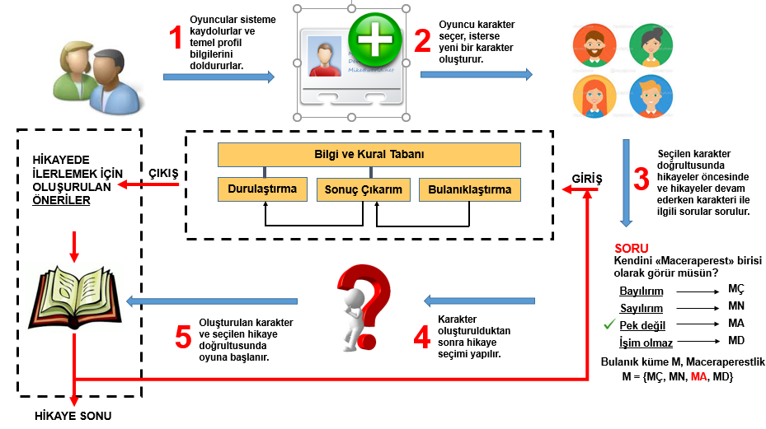
Şekil 1. X Projesinin blok diyagramı/genel görünümü/kavramsal şeması

Gereksinimler

Fonksiyonel Gereksinimler
(Not: Tasarlanacak sistemin yazılımsal veya donanımsal fonksiyonlarını tanımlar. Sistemin ne olacağının ve kullanıcı ihtiyaçlarını karşılamak için nasıl çalışacağının bir açıklamasıdır. Maddeler halinde fonksiyon ismi ve açıklaması biçiminde olmalıdır.)
Fonksiyonel Gereksinim ID | Fonksiyonel Gereksinim Açıklaması
FR_001.
FR_002.

…

Fonksiyonel Olmayan Gereksinimler
(Not: Sisteme dayatılan kısıtlamalar veya gereksinimlerdir. Yazılımın kalite niteliğini belirtirler. İşlevsel Olmayan Gereksinimler, ölçeklenebilirlik, sürdürülebilirlik, performans, taşınabilirlik, kullanıcı sayısı, erişim şekli (web, mobil), güvenlik, gizlilik, eğitim, güvenilirlik ve daha pek çok sorunla ilgilenir.)
…

Veri Tasarımı
(Not: ER-Veritabanı Diyagramları çizilecektir.)
…

Grafik Arayüz Tasarımları
(Not: Uygulamaya ait yazılım ve donanım prototip arayüzler çizilecek, gerektiği kadar kısa açıklanacak. Balsamiq gibi bir araç ile yapabilirsiniz.)
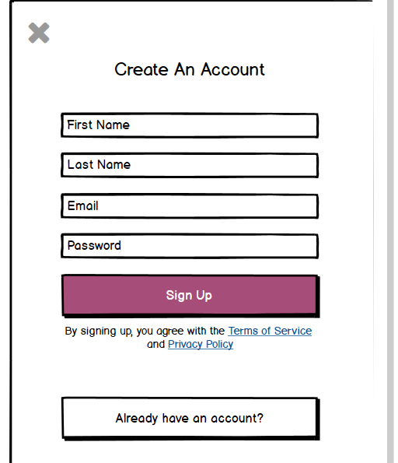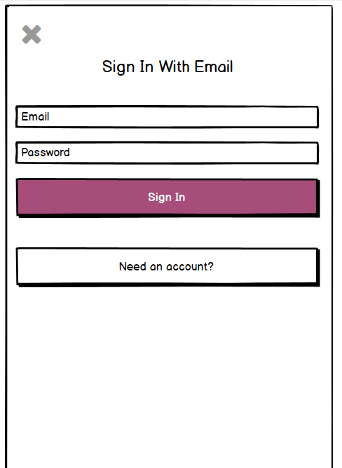
Şekil 2. Yeni Kullanıcı Oluşturma Şekil 3. E-posta ile sisteme giriş
Şekil 2.’de görülen “Yeni Kullanıcı Oluşturma” formu ….

SWOT Analizi
(Not: Projenin SWOT analizi yapılacak. A) Güçlü yanlarımız: neleri iyi yapabiliriz? Üstün noktalarımız neler? B) Zayıf yanlarımız: Neleri iyileştirmemiz lazım? Rakipler bizden hangi konuda daha iyiler? C) Fırsatlar: Çevremizde ne gibi gelişmeler yaşanıyor? Önümüzdeki fırsatlar neler? D) Tehditler: Önümüzde ne tarz engeller var?)
Güçlü Yanlar (Strengths)  Genç ve dinamik kadro  …  …  …  … | Zayıf Yanlar (Weaknesses)  Tecrübe eksikliği  …  …  …  …
Fırsatlar (Opportunities)  Kaliteli ve tarafsız rakip azlığı  …  …  …  … | Tehditler (Threats)  Yoğun rekabet  …  …  …  …

Proje Planlama

Proje Metodolojisi
(Not: Yazılım projeleri için XP, Scrum, V Model, Şelale gibi modeller kullanılabilir. Projede neden bu yöntemin kullanıldığı 1-2 sayfayı geçmeyecek şekilde anlatılacaktır. Online eğitim olması ve proje ekip sayısını gözetmenizde fayda vardır.)
…

Proje Ekibi
(Not: Projede çalışacak ekibe ait bilgiler yer alacaktır. Analiz-Tasarım-Kodlama-Test-Proje Yönetimi-Ürün Yöneticisi)
No | Görev | İsim | Açıklama – Projedeki Görevi
1 | Proje Yöneticisi | Cem Kılınç | Proje planının yapılması, olası kullanıcılarla görüşülmesi.
2 | Bilgisayar Mühendisi | Ada Kılınç | …
3 | Grafik/Tasarım Uzmanı | Toprak Kılınç | …
… | … | … | …

Organizasyon Şeması
(Not: Proje ekibinin çalışacağı organizasyon şeması burada yer alacaktır.)

Şekil 4. Organizasyon Şeması
Şekil 4.’de Organizasyon Şemasında görüldüğü gibi …..

Proje Plan Takvimi
(Not: Proje yönetimi dersinde uygulanan Excel benzeri bir araçla proje takvimi buraya eklenecek. Projenin ne kadar süreceği ayrıca belirtilecek. https://www.ganttproject.biz/ kullanılabilir. Gerektiği kadar açıklanacak.)
Tahmini Proje Süresi: X Ay (X’i değiştirin)
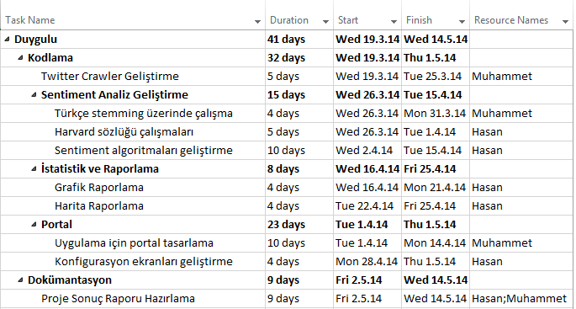
Şekil 5. Proje Plan Takvimi
Şekil 5.’de görüldüğü gibi proje X adet iş parçacığından oluşmakta ve Y sürede tamamlanması planlanmaktadır. …….

Riskler
(Not: Projenin gerçekleştirilmesi sırasında oluşacak idari ve teknik riskler belirlenmelidir. Bu risklerin yönetilmesi için planlama yapılmalıdır.)
Risk No | Açıklama | Etkisi (Düşük, Orta, Yüksek) | B Planı
1 | Uygun mühendis bulunamaması | Yüksek | Farklı üniversitelerle iletişime geçilecektir.
2 | …. | …

Bütçe ve Kaynaklar
(Not: Projenin ilk versiyonunu sahaya sürmek için gerekli olan maliyet nedir? İnsan kaynağı maliyeti de dahil edilmelidir.)
İhtiyaç Açıklama | İhtiyaç Duyulan | Sahip Olunan | Fiyat | Açıklama
Bilgisayar (Notebook) | 3 | 1 | 20.000 TL
Sunucu Kiralama | 1 | 0 | 20.000TL | Amazon sunucusu kiralama
Tablet, telefon | … | … | … | …
Arduino | 1 | 0 | 1.000TL | Tübitak 2209 ile alınacaktır.
TOPLAM |  |  | 41.000 TL

